Памятка для учащихся по правилам
дорожного движения
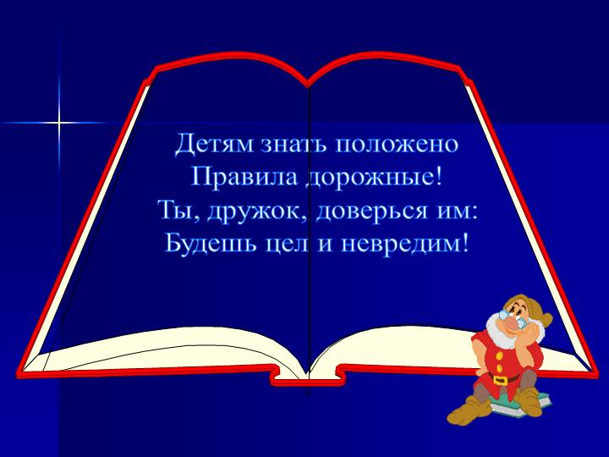
Памятка для детей-пешеходов.
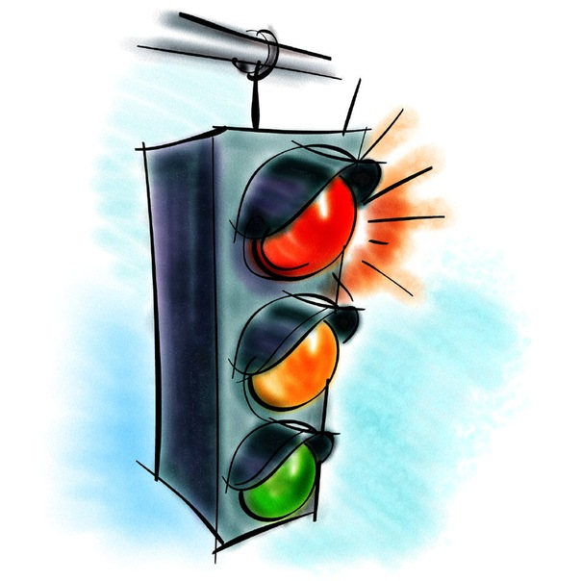
Когда ты идешь по улице пешком, то являешься пешеходом. Ходить по улице тебе разрешается только по тротуарам, придерживаясь правой стороны, чтобы не мешать движению встречных пешеходов. Если тротуара нет, иди навстречу движения по обочине или краю дороги. Тогда не только водитель видит тебя издали, но и ты видишь приближающуюся машину.
Для того чтобы перейти на другую сторону улицы, имеются определенные места и называются они пешеходными переходами. Они обозначены дорожными знаками «Пешеходный переход» и белыми линиями разметки «зебра». Если нет обозначенного пешеходного перехода, ты можешь переходить улицу на перекрестках по линиям тротуаров или обочин.
Прежде чем перейти дорогу, убедитесь в полной безопасности. Остановись у края проезжей части, прислушайся, посмотри налево и, если нет машин, дойди до середины проезжей части. Еще раз посмотри направо, и при отсутствии транспорта закончи переход. Дорогу нужно переходить под прямым углом и в местах, где дорога хорошо просматривается в обе стороны.
Если на пешеходном переходе или перекрестке есть светофор, он покажет тебе, когда идти, а когда стоять и ждать. Красный сигнал для пешеходов – стой, желтый – жди, зеленый – посмотри, остановились ли все машины, потом иди. Никогда не переходи улицу на красный сигнал, даже если машин поблизости нет.
Как только загорелся зеленый сигнал светофора, не «бросайся» с тротуара на дорогу. Бывает, что у машины неисправны тормоза, и она может неожиданно выехать на пешеходный переход. Поэтому переходить дорогу надо спокойно. Переходи, а не перебегай!
Чтобы не оказаться на дороге в аварийной ситуации, ты должен понимать, когда автомобиль становится опасным. Машина не может остановиться мгновенно, даже если водитель нажмет на тормоз. Она еще несколько метров будет быстро скользить по дороге. Так быстро, что не успеешь сделать даже шага назад.
Намного безопасней, если ты и водитель видите друг друга издалека. Тогда и он успеет затормозить заранее, и ты сможешь вовремя остановиться. Главное правило безопасного поведения – предвидеть опасность. Замедли шаг, прислушайся, когда подходишь к арке, углу дома – в общем, к любому месту, откуда может неожиданно выехать машина. Умный пешеход никогда не выбежит на дорогу, даже если это место для перехода. Он пойдет спокойно, потому что для водителя выскочивший на дорогу человек – всегда неожиданность, и неизвестно, сумеет ли водитель с этой неожиданностью справиться. Опасно играть рядом с дорогой: кататься на велосипеде летом или зимой на санках.
Знай, правила безопасности пешеходов, не нарушай их, научись применять в жизни!

Памятка юного пешехода
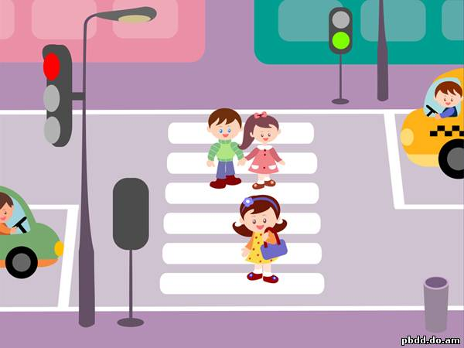
Выйдя на улицу, юный пешеход должен вежливо передвигаться только по тротуару или обочине!
Переходить проезжую часть юный пешеход должен только на разрешающий сигнал светофора, по пешеходному переходу или на перекрестах!
Юный пешеход не должен выходить на проезжую часть из-за стоящего транспорта, деревьев, не осмотрев предварительно улицу!
Юному пешеходу запрещается перебегать проезжую часть перед близко движущимся транспортом!
Юный пешеход обязан предостеречь своих товарищей от нарушения правил дорожного движения!
Юный пешеход обязан помочь людям пожилого возраста при переходе проезжей части!
Юный пешеход всегда должен соблюдать требования правил дорожного движения

Памятка для учащихся по ПДД
в зимнее время и при гололеде.
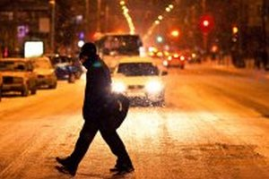

Учащиеся, будьте дисциплинированы на улице!
Помните,
что тормозной путь автомобиля при гололеде
возрастает во много раз!!!
1. Ходите только по тротуару! Если тротуаров нет: двигайтесь по обочине навстречу движущемуся транспорту.
2. Переходите улицу в местах, где имеются линии или указатели перехода, а где их нет — на перекрестках по линии тротуаров.
3. Переходя улицу, посмотрите налево, а дойдя до середины — направо!
4. На улицах и дорогах, где движение регулируется, переходите проезжую часть только при зеленом сигнале пешеходного светофора или разрешающем жесте регулировщика.
5. Не перебегайте дорогу перед близко идущим транспортом!
6. Не устраивайте игры и не катайтесь на коньках, лыжах и санках на проезжей части улицы!
7. Соблюдайте правила пользования городским транспортом.
8. Помните, что дорога в школу должна быть не короткой, а безопасной.

Соблюдайте Правила дорожного движения сами и помогайте в этом
своим родным и близким!

Правила поведения детей во время каникул

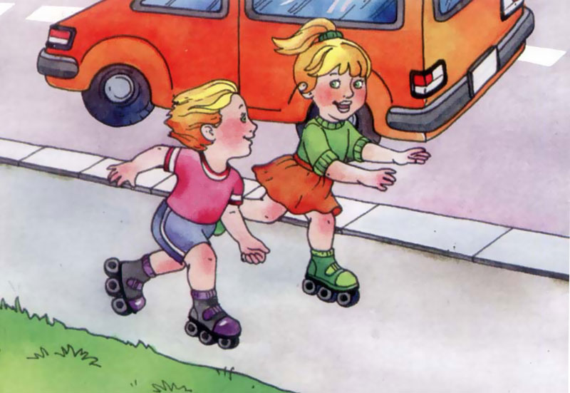
1. Наиболее опасные места для жизни детей в населенном пункте и вблизи него:
скоростная автодорога;
переходы на автодорогах;
наиболее опасные места перехода улиц, где нет указателей перехода.
2.Правила, которыми должны руководствоваться учащиеся:
выходя из подъезда на улицу, будь внимателен и осторожен;
необходимо пользоваться тротуарами и местами, отведенными для игр и спортивных занятий;
нельзя устраивать катание - соревнование на велосипедах по проезжей части дороги;
в случае необходимости поездки на автобусе, дороги переходить только в указанном месте. Автобус ждать в установленных местах, на остановках.
Помните: автобус нельзя обходить ни сзади, ни спереди, нужно дождаться, пока он отъедет от остановки, после этого переходить дорогу; кататься на роликах можно только во дворе.
З.К незнакомым лицам в машины не садится и не вступать с ними в общение.
4.В случае каких-либо опасностей обратиться за помощью к взрослому или позвонить по телефону первой помощи:
«02»- полиция
«03»- скорая помощь.

Советы для родителей по

правилам дорожного движения

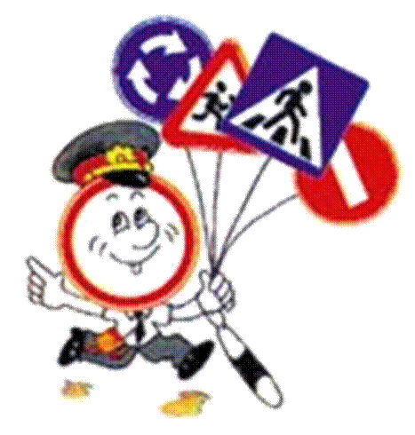
В несчастных случаях с детьми всегда виноват взрослый. Обучение детей безопасному поведению на дороге во многом зависит от Вас. Приучайте ребенка к неукоснительному выполнению определенных правил.
Рекомендации, предлагаемые в памятке, можно использовать ежедневно:
Общие рекомендации
- Выходить из дома следует заблаговременно, так, чтобы оставался резерв времени. Ребенок должен привыкнуть ходить по дороге, не спеша.
- Увидев автобус на противоположной стороне улицы на остановке, идите размерным шагом. Объясните ребенку, почему это так необходимо.
- Выходя на проезжую часть улицы, прекращайте посторонние разговоры с ребенком. Он должен привыкнуть, что при переходе надо молчать и наблюдать.
- Следите за тем, чтобы пересекать улицу надо строго перпендикулярно. Ребенок должен осознать, что это делается для лучшего наблюдения за дорогой.
- Там, где есть светофор, начинайте движение только по зеленому сигналу для пешеходов, при этом обязательно посмотрев по сторонам.
- Переходите улицу с ребенком только по пешеходному переходу, а у перекрестков – по линии тротуаров.
- Во время прогулок приучайте ребенка останавливаться, приблизившись к проезжей части дороги. Остановка позволит ему переключиться оценить ситуацию. Это главное правило для пешеходов.
- Во время движения обращайте внимание детей на дорожные знаки, их название и назначение, пешеходные переходы, сигналы светофора, наличие магазинов, перекрестков, аптек, остановок маршрутного транспорта, название улиц.
- Нарисуйте маршрут движения в центр творчества или школу и на нем покажите опасные участки. Затем несколько раз пройдите по этому маршруту и укажите участки, как на схеме, так и на дороге.
Выход из подъезда
- Если у подъезда дома возможно движение транспорта, сразу обратите внимание ребенка и посмотрите вместе, нет ли его.
- Если у подъезда стоит транспорт или растет дерево, закрывающее обзор, приостановитесь и выгляните, нет ли за препятствием скрытой опасности.
Движение по тротуару
- Периодически обращайте внимание ребенка на появляющиеся вдали и проезжающие транспортные средства, особенно на те, которые едут с большой скоростью.
- Остановитесь у стоящего транспорта и обратите внимание ребенка на то, как он закрывает обзор улицы. Можно подумать, что опасности нет, и выйти из-за транспорта, а в это время из-за него выедет другой транспорт. Такое наблюдение во время прогулок полезно проделать с различными предметами, закрывающими обзор улицы – кустами, деревьями, заборами и так далее. В этом случае у детей вырабатывается важнейший для безопасности на улице рефлекс предвидения скрытой опасности.
Переход через проезжую часть дороги, где нет светофора
- При переходе через дорогу учите ребенка сначала посмотреть налево, а затем направо.
- На перекрестке научите детей замечать транспорт, готовящийся к повороту направо (прежде всего) и налево. Как правило, транспорт, поворачивающий направо, занимает крайнее правое положение и включает указатель правого поворота, а поворачивающий налево – крайнее левое положение и включает левый указатель поворота.
- Наблюдая за проезжающим через переход крупным транспортом, обращайте внимание ребенка на то, что пока он не отъехал далеко, он может скрывать другой транспорт, который едет навстречу. Поэтому лучше подождать, пока такой транспорт отъедет подальше.
Поездка на автобусе
- Подходите к двери только при полной остановке автобуса.
- Приучите ребенка держаться за поручни. Уступите место пожилым людям.
- К выходу надо готовиться заранее. Объясните ребенку, как водитель видит (в зеркало) пассажиров и что он иногда может не заметить пассажиров и пешехода.
- Выйдя из автобуса, на другую сторону улицы переходите только по пешеходному переходу.
Правила необходимые в автомобиле
- Здесь перед вами открывается обширное поле деятельности, так как примерно каждый третий ребёнок, ставший жертвой дорожно-транспортного происшествия, находился в качестве пассажира в автомобиле. Это доказывает, как важно соблюдать следующие правила:
- Пристёгиваться ремнями необходимо абсолютно всем! В том числе и в чужом автомобиле, и при езде на короткие расстояния. Если это правило автоматически выполняется взрослыми, то оно легко войдёт у ребёнка в постоянную привычку.
- Если это возможно, дети должны занимать самые безопасные места в автомобиле: середину или правую часть заднего сиденья, так как с него можно безопасно выйти прямо на тротуар.
- Как водитель или пассажир вы тоже постоянно являете пример для подражания. Не будьте агрессивны по отношению к другим участникам движения, не обрушивайте на них поток проклятий. Вместо этого объясните конкретно, в чём их ошибка. Используйте различные ситуации для объяснения правил дорожного движения, спокойно признавайте и свои собственные ошибки.
Правила движения на велосипеде
- Движение велосипедистов в возрасте от 7 до 14 лет возможно по тротуарам, пешеходным, велосипедным и велопешеходным дорожкам, а также в пределах пешеходных зон.
- Обратите внимание, что "велосипедисты-школьники" не имеют права ездить по велосипедным полосам, проезжей части дороги и обочине.
- Движение велосипедистов в возрасте до 7 лет возможно только вместе с пешеходами (по тротуарам, пешеходным и велопешеходным дорожкам, пешеходным зонам).
Знания о безопасной езде на велосипеде ребенка в 2-14 лет

С самых ранних лет ребенок должен иметь первые познания правил дорожного движения. Они должны состоять из нехитрых постулатов: — объезжать движущиеся объекты (людей, животных, других участников движения); — замедлять движение на поворотах и при маневрах, когда совершается объезд недвижимых преград на пути (деревья, лавочки и пр.); — избегать выезда на проезжую часть; — объезжать ямы, лужи, канализационные люки; — переходить дорогу только в сопровождении взрослых, обязательно спешившись.

Знания о безопасной езде ребенка на велосипеде с 14 лет

С этого возраста ребенок имеет право быть участником дорожного движения. Соблюдение ПДД жизненно необходимо: — велосипедист должен соблюдать установленные правила и следовать указаниям дорожных знаков; — помнить о дистанции относительно движущихся впереди объектов; — если на дороге выделена зона движения велосипедистов (велодорожка), велосипедист должен ехать по ней; — групповая езда осуществляется цепочкой, друг за другом; — ребенок должен быть внимательным к стоящему транспорту (внезапное открытие дверей, резкий старт); — в зоне передвижения людей спешиваются и везут велосипед рядом.
Язык велосипедиста
Чтобы другие участники движения были информированы о передвижении велосипедиста, ребенку стоит запомнить специальные сигналы: — вытянутая левая рука — поворот налево; — левая рука, изогнутая в локтевом суставе и направленная вверх — поворот направо; — опущенная левая рука – остановка. Важные предосторожности для безопасного передвижения детей на велосипеде — Во время движения нельзя слушать плеер и, тем более, разговаривать по телефону; — внимательно следить за происходящим вокруг: движение транспорта, пешеходов, возможные помехи и препятствия; — всегда учитывать: скорость, опыт вождения, качество дорожного покрытия; — уметь и быть готовым резко тормозить. Особенно это актуально, когда ребенок или подросток не обладает достаточным мастерством езды на детском велосипеде.
Езда в дождь
Влага ухудшает техническое состояние велотранспорта и снижает срок службы деталей, потому поездок в дождь лучше избегать. Нюансы движения: — плохое сцепление с дорогой; — тормоза работают значительно хуже, что делает тормозной путь длиннее; — ухудшается видимость; — поворот осуществляется только на минимальной скорости.
Движение на велосипеде в темное время суток и при пониженной видимости — Обязательно зажженная фара спереди, фонарь сзади; — световозвращатели — чистые и правильно закрепленные; — светлая одежда, оснащенная светоотражателями – жизненно важно быть ребенку видимым для других участников движения.
Нюансы экипировки юного велосипедиста
— Выбор одежды по принципу безопасности при движении (чтоб не зацепилась за руль, цепь и пр.), лучше использовать спортивную или специальную одежду; — обязательны светоотражающие полоски; — минимальная необходимая защита – надежный шлем, который следует заменять после серьезных падений (даже при внешней целостности, ведь может быть нарушена внутренняя конструкция); — защитные очки.
Перед выездом на велосипеде
Проверка готовности транспортного средства к движению – часть правил безопасного движения ребенка на велосипеде. Перед выездом нужно осмотреть техническое состояние велосипеда на предмет следов от повышенных нагрузок: — трещин; — деформаций; — вмятин; — потертостей; — отслоений краски. Стоит обязательно проверить: — исправность руля и фары; — работу звукового сигнала и тормоза; — наличие и чистоту световозвращателей; — давление в шинах; — центровку колес; — натяжение спиц и цепи; — наличие и регулировку зеркала заднего вида; — соответствие высоты сидения росту велосипедиста – при нижнем положении педалей нога должна быть слегка согнута. Все эти простые правила жизненно необходимы и должны быть доведены до автоматизма. Важно помнить, что

